Atelier 6 - Travaux Pratique

IOOS Sterenn

13/12/2019

## Étude cas témoins sur l’infarctus du myocarde

Les données suivantes sont issues d’une enquête cas témoins dont le but était d’évaluer l’existence d’un risque plus élevé de survenue d’un infarctus du myocarde chez les femmes qui utilisent ou ont utilisé des contraceptifs oraux. L’étude a été menée auprès de 149 femmes ayant eu un infarctus du myocarde (cas) et 300 femmes n’en n’ayant pas eu (témoins). Le facteur d’exposition principal est la prise de contraceptifs oraux, les autres facteurs recueillis sont : l’âge, le poids, la taille, la consommation de tabac, l’hypertension artérielle, les antécédents familiaux de maladies cardio-vasculaires.

### Variables et codage

Vous avez de telecharcher le fichier de le site :

avec la fonction , à mon ordinateur:

Infarct <- read.csv2("~/Downloads/Atelier6-master/Infarct.csv")  
names(Infarct)

## [1] "NUMERO" "INFARCT" "CO" "TABAC" "AGE" "POIDS" "TAILLE"   
## [8] "IMC" "ATCD" "HTA"

et après de répondre a toutes les questions suivantes vous avez de télécharger le fichier rempli à votre répertoire dans . :

1. **Etudier si la variable suit une distribution normale**

mediane_Taille <- median(Infarct$TAILLE)  
moyenne_Taille <- mean(Infarct$TAILLE)  
  
mediane_Taille

## [1] 166

moyenne_Taille

## [1] 165.1604

differenceMM_Taille <- moyenne_Taille - mediane_Taille  
differenceMM_Taille

## [1] -0.8396437

z <- (Infarct$TAILLE - mean(Infarct$TAILLE))/sd(Infarct$TAILLE)  
n <- length(z)  
N <- rnorm(n)  
qqplot(z,N,xlim=c(-3,3),ylim=c(-3,3), xlab="Taille standard", ylab="N(0,1)")  
par(new=TRUE)  
plot(z,z,type="l",col="grey",xlim=c(-3,3),ylim=c(-3,3),xlab="Taille standard", ylab="N(0,1)")

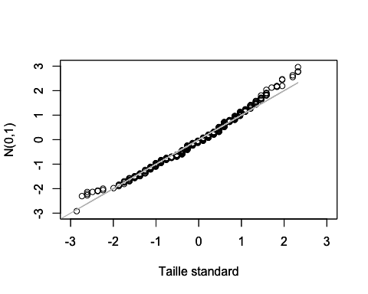

Commentaire : On observe que la différence entre la moyenne et la médiane de la taille des femmes est très faible, on peut donc comparer la taille avec une distribution normale. Le grafique repérente cette distribution.

1. **Étudier si la variable suit une distribution normale.**

mediane_Poids <- median(Infarct$POIDS)  
moyenne_Poids <- mean(Infarct$POIDS)  
  
mediane_Poids

## [1] 63

moyenne_Poids

## [1] 65.87751

differenceMM_Poids <- moyenne_Poids - mediane_Taille  
differenceMM_Poids

## [1] -100.1225

Z <- (Infarct$POIDS - mean(Infarct$POIDS))/sd(Infarct$POIDS)  
N <- length(Z)  
M <- rnorm(N)  
qqplot(Z,M,xlim=c(-3,3),ylim=c(-3,3), xlab="Poids standard", ylab="N(0,1)")  
par(new=TRUE)  
plot(Z,Z,type="l",col="red",xlim=c(-3,3),ylim=c(-3,3),xlab="Poids standard", ylab="N(0,1)")

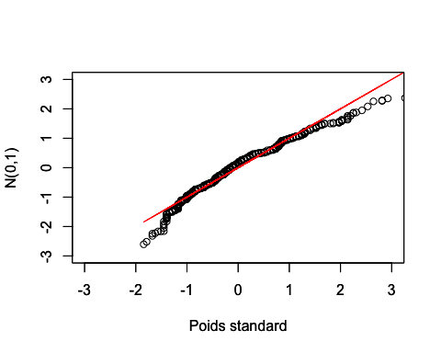

Commentaire : On observe que la différence entre la moyenne et la médiane du poids des femmes est très faible, on peut donc comparer le poids avec une distribution normale. Le grafique repérente cette distribution.

1. **Calculer chez les femmes ayant eu un infarctus du myocarde le pourcentage de qui a prise des contraceptifs oraux et aussi chez les femmes n’en n’ayant pas eu un infarctus du myocarde le pourcentage de qui a prise de des contraceptifs oraux.**

Contraceptif_Infarctus <- length(Infarct$CO[Infarct$CO =="1" & Infarct$INFARCT == "1"])/length(Infarct$INFARCT[Infarct$INFARCT=="1"]) * 100  
Contraceptif_Infarctus

## [1] 75.16779

Contraceptif_PASInfarctus <- length(Infarct$CO[Infarct$CO =="1" & Infarct$INFARCT == "0"])/length(Infarct$INFARCT[Infarct$INFARCT=="0"]) * 100  
Contraceptif_PASInfarctus

## [1] 29.33333

Commentaire : Chez les femmes ayant eu un infarctus, 75,2% prennait un contraceptif oral. Alors que chez les femmes qui n’ont pas subi d’infarctus, 29,3% prennaient un contraceptif oral.

1. **Calculer chez les femmes qui a prise des contraceptifs oraux quelle est la probabilité d’avoir un infarctus du myocarde.**

Infarctus_Contraceptif <- length(Infarct$CO[Infarct$CO =="1" & Infarct$INFARCT == "1"])/length(Infarct$CO[Infarct$CO=="1"])   
Infarctus_Contraceptif

## [1] 0.56

Commentaire : Parmi les femmes qui ont pris des contraceptifs oraux, la probabilité d’avoir un infarctus est de 0,56.

1. **Représentez la fonction de densité de probabilité de la variable chez l’échantillon. Est-ce qu’il est une variable discrète ou continue?**

Histogramme_Age <- hist(Infarct$AGE, freq=FALSE, col="grey", xlab="Age", main="Fonction de densité de probabilité de l'age des femmes")

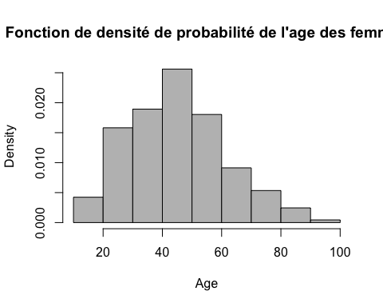

Commentaire : La fonction de densité de la variable “Age” est l’histogramme ci-dessus. C’est une variable discrète : les valeurs sont des nombres entiers.

1. **Est-ce que l’IMC de la base de données est bien calculé ?**

Imc_Calculée <- Infarct$POIDS / (Infarct$TAILLE/100)^2  
Imc_Donnée <- Infarct$IMC  
  
Différence_Imc <- Imc_Calculée - Imc_Donnée  
Moyenne_Différence_IMC <- mean(Différence_Imc)  
  
Moyenne_Différence_IMC

## [1] 8.953066e-08

Commentaire : On observe que la moyenne des différences entre l’IMC de la base donnée et l’IMS que nous avons calculé à partir de la formule est proche de zéro, on peut donc dire que l’IMC de la base de données est bien calculé.

1. **Est-ce que la consommation du tabac est une facteur de risque chez les femmes ayant eu un infarctus du myocarde ?**

Infarctus_Tabac <- length(Infarct$TABAC[Infarct$TABAC =="1" & Infarct$INFARCT == "1"])/length(Infarct$INFARCT[Infarct$INFARCT=="1"])   
Infarctus_Tabac

## [1] 0.4026846

Infarctus_PASTabac <- length(Infarct$TABAC[Infarct$TABAC =="0" & Infarct$INFARCT == "1"])/length(Infarct$INFARCT[Infarct$INFARCT=="1"])   
Infarctus_PASTabac

## [1] 0.2281879

Commentaire : On observe que la probabilité des femmes qui ont eu un infarctus et qui consommaient du tabac est deux fois plus grande que celles des femmes qui ont eu un infarctus mais ne consommaient pas de tabac. On peut donc conclure que la consommation de tabac est un facteur de risque d’infarctus du myocarde chez les femmes.

1. **Quelle est le pourcentage chez les femmes avec antécédents familiaux de maladie cardio-vasculaire d’avoir un infarctus du myocarde ?**

Infarctus_Antécédent <- length(Infarct$ATCD[Infarct$ATCD =="1" & Infarct$INFARCT == "1"])/length(Infarct$ATCD[Infarct$ATCD=="1"]) *100  
Infarctus_Antécédent

## [1] 43.63636

Commentaire : Il y a 43,6% des femmes ayant eu un infarctus qui avaient des antécédents familiaux de maladies cardio-vasculaires.

1. **Est-ce les femmes ayant eu un infarctus du myocarde ont un poids moyenne différent des femmes n’en n’ayant pas eu ?**

Poids_Infarct <- Infarct$POIDS[Infarct$INFARCT=="1"]  
Poids_PASInfarct <- Infarct$POIDS[Infarct$INFARCT=="0"]  
  
Moyenne_Poids_Infarct <- mean(Poids_Infarct)  
Moyenne_Poids_PASInfarct <- mean(Poids_PASInfarct)  
  
Moyenne_Poids_Infarct

## [1] 70.81879

Moyenne_Poids_PASInfarct

## [1] 63.42333

Commentaire : On observe que la moyenne des poids des femmes ayant subi un infarctus est de 70,8 kilos alors que celles qui n’en n’ont pas fait se trouve autour de 63,4 kilos. Donc le poids moyen des femmes ayant eu un infarctus est différent (supérieur) à celui des femmes qui n’en n’ont pas eu.

1. **Est-ce les femmes ayant eu un infarctus du myocarde ont une taille moyenne différent de le femmes n’en n’ayant pas eu un infarctus du myocarde ?**

Taille_Infarct <- Infarct$TAILLE[Infarct$INFARCT=="1"]  
Taille_PASInfarct <- Infarct$TAILLE[Infarct$INFARCT=="0"]  
  
Moyenne_Taille_Infarct <- mean(Taille_Infarct)  
Moyenne_Taille_PASInfarct <- mean(Taille_PASInfarct)  
  
Moyenne_Taille_Infarct

## [1] 164.7718

Moyenne_Taille_PASInfarct

## [1] 165.3533

Commentaire : On observe que la taille moyenne des femmes ayant eu un infarctus est de 164,8 cm et celle des femmes qui n’ont pas eu d’infarctus est de 165,4 cm. La différence est minime, on peut donc dire que la taille des deux populations de femmes est la même.

**Conclusion** : On a observé que les femmes qui prenaient un contraceptif oral ont subi beaucoup plus d’infarctus. Aussi, une proportion plus importante des femmes ayant subi un infarctus consommait du tabac, par rapport aux femmes qui n’en n’ont pas subi. De même, près de la moitié des femmes qui ont eu un infarctus avaient des antécédents médicaux dans leur famille. Par contre, la taille moyenne des femmes des deux populations est la même, ce qui n’est pas le cas du poids moyen : il est supérieur chez les femmes qui ont eu un infarctus. On peut donc conclure que les contraceptifs oraux, le tabac, les antécédents médicaux familiaux et le poids sont des facteurs de risques pour un infarctus.

Bonnes vacances monsieur Falco !